Habakuk und seine Schafe (5)
(Bild: Beate Klausmann)
Die Nacht

In Habakuks Stall leben nun vier Schafe:
Ein verletztes, ein ängstliches, ein fremdes Schaf und das wiedergefundene Schaf.
Alle vier fühlen sich bei Habakuk wohl. Hier geht es ihnen gut.
Bei Habakuk im Stall dürfen sie sein wie sie sind.

Von einem anderen Stall in Bethlehem hören wir jedes Jahr an Weihnachten.
Ein Mann mit Namen Lukas hat diese Geschichte vor ungefähr 2000 Jahren aufgeschrieben.
Sie steht in unserer Bibel – der heiligen Schrift der Christen.

Kaiser Augustus gab den Befehl: Zählt die Leute in meinem Reich!
Sie sollen sich in Steuerlisten eintragen.
Und alle machten sich auf den Weg in ihre Heimatstadt.
Auch Josef und Maria gingen nach Betlehem.

Weil in der Herberge kein Platz war, übernachteten sie in einem Stall.
Maria war schwanger und erwartete ein Kind.
Als sie dort waren, war es so weit, dass das Kind zur Welt kommen sollte.
Und sie gebar ihren Sohn, Jesus. Sie wickelte ihn in Windeln
und legte ihn in eine Futterkrippe, denn in der Herberge war kein Platz mehr für sie.

Hirten waren in der Nacht auf dem Feld nahe bei Betlehem.
Ein strahlender Engel war auf einmal zu sehen; und sie fürchteten sich sehr.
Der Engel sprach: Habt keine Angst. Ich verkünde euch eine große Freude:
Heute ist euch in Betlehem der Heiland geboren; Christus, der Herr.
Ihr werdet ein Kind finden, das in Windeln gewickelt ist.
Es liegt in einer Futterkrippe.

Plötzlich war der Himmel voller Engel.
Sie lobten Gott und sangen: „Ehre sei Gott in der Höhe
und Friede auf Erden den Menschen.“
Die Hirten gingen eilig los,und sie fanden Maria und Josef
und das Kind, das in der Futterkrippe lag.
(vgl. Lukas 2)

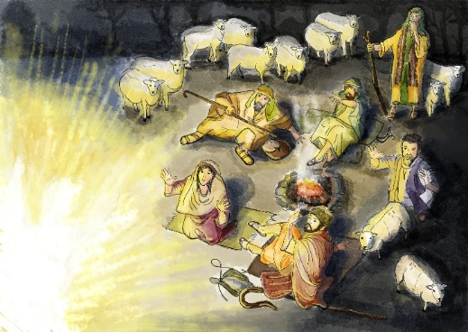
(Bild: Beate Klausmann)
Dieser Stall, in dem die Hirten das Kind fanden, das könnte doch der Stall von Habakuk gewesen sein!
Ich stelle mir das so vor:

In dieser Nacht sitzt Habakuk mit anderen Hirtinnen und Hirten am Feuer.
Sie reden über dies und das.
Sie erzählen sich von ihrer Hoffnung, dass bald ein Mensch kommen sollte, ein Retter – ein Messias.
Dieser Mensch sollte dafür sorgen, dass es endlich Frieden gibt,
und dass es allen Menschen gut geht.

Plötzlich ist ein helles Licht am Himmel zu sehen und ein Engel bringt die frohe Botschaft:
Heute ist euch in Betlehem der Retter geboren.
Daran werdet ihr ihn erkennen:
Er ist noch ein Kind, das in Windeln gewickelt ist und in einer Futterkrippe liegt.

Dann singt ein ganzer Chor von Engeln, mit himmlischen Stimmen:
Gloria. Ehre sei Gott in der Höhe und Friede den Menschen hier auf der Erde.

Danach ist alles wieder still.
Kein Engel ist mehr zu sehen oder hören.
Die Hirten fragen sich: Wo könnte das sein?
In Bethlehem gibt es viele Futterkrippen in den Häusern und in den Ställen.
In verschiedene Richtungen laufen sie los und suchen das Kind.

Habakuk will zuerst nach seinen Schafen sehen.
Vielleicht haben die Engel und das helle Licht die Schafe in seinem Stall erschreckt?

Als er in seinen Stall kommt, ist Habakuk überrascht.
Er sieht in der Ecke einen Esel und einen Ochsen.
Ein Mann und eine Frau lächeln einem neugeborenen Kind zu.
Seine vier Schafe – das verletzte, das ängstliche, das fremde und das wiedergefundene
– drängen sich um das Kind in der Futterkrippe.

Habakuk spürt in seinem Herzen: Hier muss etwas Wunderbares geschehen sein!
Hier und heute ist Gott uns ganz nahe.

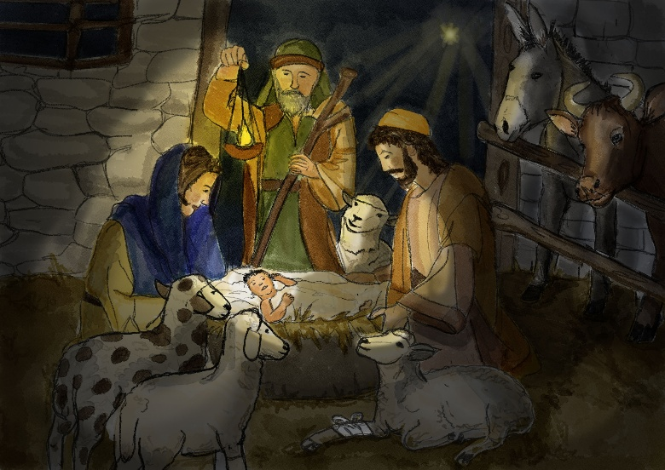

(Bild: Beate Klausmann)

